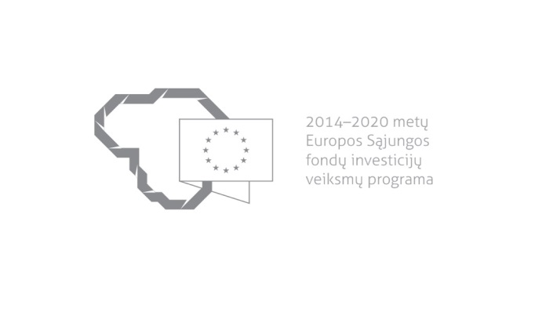

Kvietimas teikti paraiškas finansuoti projektus pagal priemonę
Nr. 01.2.2-CPVA-K-703 „Kompetencijos centrų ir inovacijų ir technologijų perdavimo centrų veiklos skatinimas“
Nr. 03

Lietuvos Respublikos švietimo, mokslo ir sporto ministerija ir VšĮ Centrinė projektų valdymo agentūra kviečia teikti paraiškas finansuoti projektus pagal 2014–2020 m. Europos Sąjungos fondų investicijų veiksmų programos priemonę Nr. 01.2.2-CPVA-K-703 „Kompetencijos centrų ir inovacijų ir technologijų perdavimo centrų veiklos skatinimas“.

Finansavimo tikslas: | skatinti mokslo ir studijų institucijas ir universitetų ligonines vykdyti MTEP veiklas, turinčias komercinį potencialą.
Finansuojamos veiklos: | kompetencijos centrų veiklos skatinimas, siekiant išbandyti MTEP grįstas, komercinį potencialą turinčias idėjas, sukurti tolesnėms investicijoms parengtą ar kitokį rezultatą, kuris gali būti pritaikytas diegti rinkoje.
Galimi pareiškėjai: | mokslo ir studijų institucijos ir universitetų ligoninės.
Atrankos būdas: | projektų konkursas vienu etapu.
Didžiausia galima projektui skirti finansavimo lėšų suma, Eur: | 1 000 000,00 Eur (vienas milijonas eurų).
Planuojama kvietimo finansavimo suma, Eur: | iki 13 079 745,70 Eur (trylikos milijonų septyniasdešimt devynių tūkstančių septynių šimtų keturiasdešimt penkių eurų septyniasdešimties centų).
Paraiškos gali būti teikiamos nuo: | 2019-05-31 08:00
Paraiškos gali būti teikiamos iki (galutinis paraiškų pateikimo terminas): | 2019-10-14 24:00
Kita informacija: | -

Informacija apie paraiškų teikimą:
Paraiškų pateikimo būdas: | paraiška ir jos priedai teikiami per iš ES fondų lėšų bendrai finansuojamų projektų duomenų mainų svetainę (toliau – DMS), vadovaujantis Duomenų teikimo per Duomenų mainų svetainę tvarkos aprašu, kuris skelbiamas svetainėje www.esinvesticijos.lt.  Pareiškėjas prie DMS jungiasi naudodamasis Valstybės informacinių išteklių sąveikumo platforma ir užsiregistravęs tampa DMS naudotoju.  CPVA neprisiima atsakomybės dėl ne laiku pateiktų paraiškų.
Įgyvendinančiosios institucijos, priimančios paraiškas, pavadinimas: | VšĮ „Centrinė projektų valdymo agentūra“
Įgyvendinančiosios institucijos adresas: | S. Konarskio g. 13, LT- 03109 Vilnius
Konsultuojančių įgyvendinančiosios institucijos darbuotojų vardai, pavardės, kontaktai (el. paštas, telefonas): | Gitana Cieminienė, Struktūrinių ir investicijų fondų II departamento Švietimo projektų skyriaus vyresnioji projektų vadovė, g.cieminiene@cpva.lt, tel.: 8 5 251 43 82.
Interneto svetainės, kurioje galima rasti kvietimo dokumentus, adresas:

Kita informacija: | informacija apie mokymus bus paskelbta www.esinvesticijos.lt ir www.cpva.lt

